HISTORIA DE USUARIO 0004

OPCIÓN ACTUALIZACIÓN

PROYECTO:

DISEÑO E IMPLEMENTACIÓN DEL SISTEMA DE PLANEACIÓN, SEGUIMIENTO Y EVALUACIÓN

DOCUMENTO

PREPARADO PARA:



DOCUMENTO

PREPARADO POR:

Control de versiones

|  |  |  |  |  |
| --- | --- | --- | --- | --- |
| ELABORÓ | REVISÓ | VERSIÓN | FECHA DE ENTREGA | FECHA DE ACTUALIZACIÓN Y ENTREGA |
| Areli Medina Soto | Alejandro López León | 1.0 | 14/08/23 | 14/08/23 |
|  |  |  |  |  |
|  |  |  |  |  |

SecciÓN DE FIRMAS

|  |  |  |
| --- | --- | --- |
| Responsable  Juan C. Velázquez Martínez  Scrum Máster  Tecnología con un enfoque humano Kohmi, S. de R.L. de C.V. | Validó  Gloria Natali Guillén Valencia  Subdirectora de Área  Comisión Nacional para la Mejora Continua de la Educación | Autorizó  Adrián Castelán Cedillo  Director General  Comisión Nacional para la Mejora Continua de la Educación |

Índice de contenido

1 DESCRIPCIÓN DE LA HISTORIA 4

2 ELEMENTOS DE CALIDAD 4

2.1 ESCENARIO PRINCIPAL 4

2.2 ESCENARIOS ALTERNOS 12

3 CRITERIOS DE ACEPTACIÓN 13

4 PROTOTIPO / DISEÑO 13

5 ÍNDICE DE TABLAS 14

6 ÍNDICE DE ILUSTRACIONES 14

# DESCRIPCIÓN DE LA HISTORIA

Como usuario, necesito una pantalla que me permita actualizar los documentos cargados y la información que fue proporcionada dentro de la opción “Registro”.

|  |  |
| --- | --- |
| Precondiciones y Postcondiciones | |
| Pre-001 | El usuario debe tener asignado el rol de usuario adecuado. |
| Pre-002 | El administrador debe habilitar la opción Actualización. |
| Pre-003 | El usuario debe seleccionar la opción Actualización. |
| Post-002 | El sistema presenta las opciones necesarias para realizar el proceso de actualización. |

Tabla 1 - Precondiciones y Postcondiciones

# ELEMENTOS DE CALIDAD

## ESCENARIO PRINCIPAL

* Opciones del menú:

1. El usuario selecciona la opción “Actualización”.
2. El sistema presenta un menú en la parte lateral izquierda con las opciones:
3. Estructura
4. Metas para el Bienestar
5. Parámetros
6. Carga del PI
7. Validación
8. El usuario selecciona una de las opciones.
9. El sistema presenta la estructura, nombre de todos los campos y la información previamente registrada, en cada una de las secciones.

* Actualización del Programa Institucional:

1. El usuario selecciona la opción “Estructura”.
2. El sistema presenta los campos:
3. Nombre del Programa Institucional.
4. Alineación al PND.
5. Análisis del Estado Actual, (campo alfanumérico, con un máximo de espacio de dos cuartillas para el registro de datos).
6. Problemas Públicos, debe tener disponible una opción que permita al usuario agregar más campos para el registro de los problemas públicos.
7. Objetivos Prioritarios, debe tener disponible una opción que permita al usuario agregar más campos para el registro de los Objetivos Prioritarios.
8. Relevancia de los Objetivos Prioritarios, (campo alfanumérico con un máximo de espacio de dos cuartillas para el registro de datos).
9. Estrategias Prioritarias, debe tener disponible una opción que permita al usuario agregar más campos para el registro de registro para las Estrategias Prioritarias.
10. Acciones Puntuales, debe tener disponible una opción que mermita al usuario agregar más campos para el registro de las acciones puntuales.
11. Metas para el Bienestar de los Objetivos Prioritarios, debe tener disponible una opción que permita agregar más campos para el registro de las metas para el bienestar.
12. Parámetros de los Objetivos Prioritarios, debe tener disponible una opción que permita agregar más campos para el registro de los parámetros de los objetivos.
13. Epílogo: Visión a Largo Plazo, (campo alfanumérico con un máximo de espacio de dos cuartillas para el registro de los datos).

Estos campos serán visualizados de la siguiente manera: Se presentará el nombre del campo y la información que haya sido proporcionada, esta forma de visualización se aplica para todos los campos, al costado de cada uno se muestra la opción “Editar”.

1. El usuario selecciona la opción “Editar”.
2. El sistema habilita la edición del campo además de presentar un nuevo campo llamado “Justificación”, dónde el usuario podrá registrar la información correspondiente a la justificación, por último, se muestra la opción:
3. Guardar, que almacena los datos proporcionados por el usuario dentro de los campos correspondientes, posteriormente se muestra una ventana emergente con el mensaje “Datos Actualizados”.
4. El usuario cierra la ventana.
5. El sistema regresa al estado de visualización inicial, al costado del campo que fue modificado aparecerán las opciones:
6. Editar
7. Justificación: Al seleccionar esta opción el sistema mostrará una ventana emergente dónde solo se podrá visualizar la información que se haya registrado en el campo “Justificación”.
8. El usuario selecciona la opción “Justificación”.
9. El sistema presenta la ventana emergente correspondiente.
10. El usuario consulta la información y posteriormente cierra la ventana.

* Agregar campos:

1. El usuario selecciona la opción que le permite agregar un campo en cualquiera de los campos antes mencionados.
2. El sistema añade un nuevo campo con las características que le correspondan, agrega un campo llamado “Justificación” y se visualizará la opción “Guardar”.
3. El usuario proporciona la información y selecciona la opción “Guardar”.
4. El sistema almacena la información y regresa al estado de visualización inicial dónde se presentan los campos anteriores y el nuevo campo agregado con la información registrada por el usuario, finalmente se mostrarán a un costado del nuevo campo las opciones:
5. Editar.
6. Justificación, al ser seleccionada el sistema mostrará una ventana emergente dónde solo se podrá consultar la información que se haya registrado en el campo “Justificación”.

* Actualización de las Metas para el Bienestar:

1. El usuario selecciona la opción “Metas para el Bienestar”.
2. El sistema presenta todas las fichas que fueron registradas anteriormente, las cuales serán identificadas a través del nombre de la meta que se haya proporcionado en dicha ficha, cada ficha visualizada cuenta con la opción “Descarga” de cada una de las fichas.
3. El usuario selecciona la opción “Descarga”.
4. El sistema realiza la descarga del documento en tipo PDF, este será guardo directamente en la carpeta de descargas de la PC.
5. El usuario selecciona cualquier ficha.
6. El sistema presenta un menú horizontal con cuatro pestañas:
7. Elementos de Meta para el Bienestar o Parámetro, al ser seleccionada por el usuario, el sistema presenta el siguiente registro:

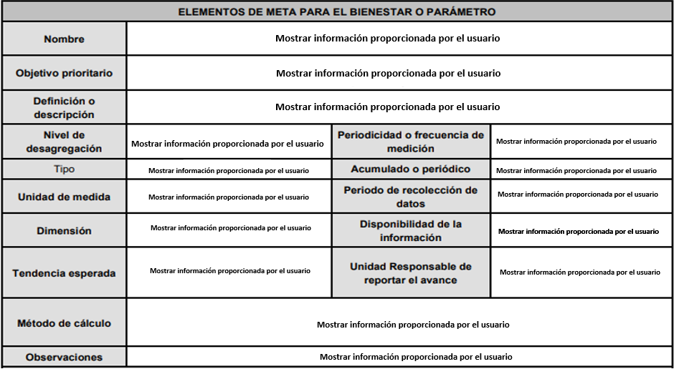

Ilustración 1 - Elementos de Meta para el Bienestar o Parámetro

1. Aplicación del método de cálculo del indicador para la obtención del valor de la línea base, al ser seleccionada por el usuario, el sistema presenta la siguiente estructura de campos:

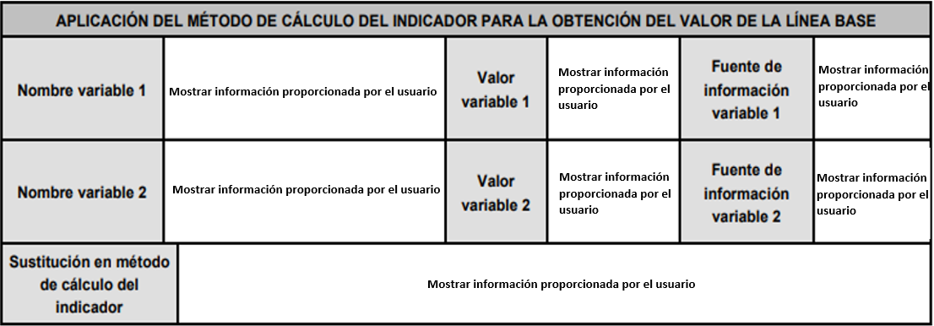

Ilustración 2 - Aplicación del método de cálculo del indicador

1. Valor de línea base y metas, al ser seleccionada por el usuario, el sistema muestra los siguientes campos:

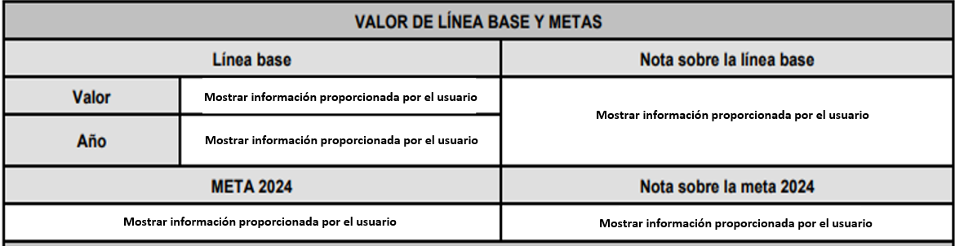

Ilustración 3 - Valor de línea base y metas

1. Serie histórica de la meta para el bienestar o parámetro, al ser seleccionada por el usuario, el sistema muestra los campos correspondientes de la siguiente manera:

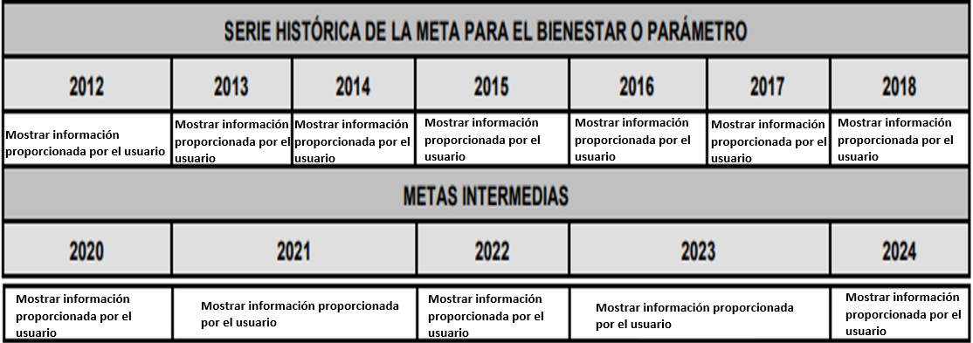

Ilustración 4 - Serie histórica de la meta para el bienestar o parámetro

Dentro del área de trabajo se mostrará una opción que permita la descarga de la ficha en formato PDF, dicha descarga será guardada directamente en la carpeta de descargas de la PC, el campo “Justificación” no será visualizado dentro del documento que se genere para dicha descarga y de cada pestaña se mostrará la estructura del registro anteriormente representada con la información que haya sido registrada en la opción “Registro”, cuenta con una opción desplegable ubicada en la esquina superior derecha para cada campo, la opción que se visualiza en el despliegue es:

1. Modificar, se presenta una ventana emergente dónde se visualizará:
2. Nombre del campo
3. Información que haya sido proporcionada en dicho campo
4. Un nuevo campo llamado “Justificación”, dónde el usuario podrá escribir los motivos de la actualización.
5. Una opción “Guardar”, esta opción almacena los datos registrados por el usuario.
6. Una opción “Finalizar”, esta opción cierra la ventana emergente.
7. El usuario selecciona la opción desplegable, posteriormente elige la opción “Editar”.
8. El sistema muestra la ventana emergente correspondiente.
9. El usuario proporciona la información y selecciona la opción “Guardar”.
10. El sistema almacena la información y muestra una ventana emergente con el mensaje “Datos Actualizados”.
11. El usuario cierra la ventana y selecciona la opción “Finalizar”.
12. El sistema cierra la ventana emergente y agrega la opción “Justificación” dentro de la opción desplegable.
13. El usuario selecciona la opción desplegable del campo, esta muestra las opciones:
14. Editar.
15. Justificación, al ser seleccionada por el usuario, el sistema muestra una ventana emergente dónde se podrá visualizar la información que fue proporcionada en este campo.

* Parámetros:

1. El usuario selecciona la opción “Parámetros”.
2. El sistema presenta todas las fichas que fueron registradas anteriormente las cuales serán identificadas a través del nombre de la meta que se haya proporcionado en dicha ficha, cada ficha visualizada cuenta con la opción “Descarga” de cada una de las fichas.
3. El usuario selecciona la opción “Descarga”.
4. El sistema realiza la descarga del documento en tipo PDF, este será guardo directamente en la carpeta de descargas de la PC.
5. El usuario selecciona cualquier ficha.
6. El sistema presenta un menú horizontal con cuatro pestañas:
7. Elementos de Meta para el Bienestar o Parámetro: Al ser seleccionada presenta el siguiente registro:



Ilustración 5 - Elementos de Meta para el Bienestar o Parámetro

1. Aplicación del método de cálculo del indicador para la obtención del valor de la línea base: Al seleccionarla Presenta la siguiente estructura de campos:



Ilustración 6 - Aplicación del método de cálculo del indicador para la obtención del valor de la línea base

1. Valor de línea base y metas: Al ser elegida muestra los siguientes campos:



Ilustración 7 - Valor de línea base y metas

1. Serie histórica de la meta para el bienestar o parámetro: Al seleccionarse muestra los campos correspondientes de la siguiente manera:



Ilustración 8 - Serie histórica de la meta para el bienestar o parámetro

Dentro del área de trabajo de cada pestaña se mostrará una opción que permita la descarga de la ficha en formato PDF, dicha descarga será guardada directamente en la carpeta de descargas de la PC , el campo “Justificación” no será visualizado dentro del documento que se genere en la descarga y la estructura del registro anteriormente representada con la información que haya sido proporcionada en la opción “Registro”, cuenta con una opción desplegable ubicada en la esquina superior derecha para cada campo, la opción que se visualiza en el despliegue es:

1. Modificar: Muestra una ventana emergente dónde se visualizará:
2. Nombre del campo
3. Información que haya sido proporcionada en dicho campo
4. Un nuevo campo llamado “Justificación”, dónde el usuario podrá escribir los motivos de la actualización.
5. Una opción “Guardar”, esta opción guarda los datos proporcionados por el usuario.
6. Una opción “Finalizar”, será activada después de que se haya realizado el correcto guardado de la información, esta opción cierra la ventana emergente.
7. El usuario selecciona la opción desplegable, posteriormente elige la opción “Editar”.
8. El sistema muestra la ventana emergente correspondiente.
9. El usuario proporciona la información y selecciona la opción “Guardar”.
10. El sistema guarda la información y muestra una ventana emergente con el mensaje “Datos Actualizados”.
11. El usuario cierra la ventana y selecciona la opción “Finalizar”.
12. El sistema cierra la ventana emergente y agrega la opción “Justificación” dentro de la opción desplegable.
13. El usuario selecciona la opción desplegable del campo, esta muestra las opciones:
14. Editar
15. Justificación, al ser seleccionada se muestra una ventana emergente dónde se podrá visualizar la información que fue registrada en este campo.

* Carga del PI actualizado:

1. El usuario selecciona la opción “Carga del PI”.
2. El sistema muestra los documentos que ya han sido cargados con anterioridad en una sección dónde se visualizan los siguientes datos:
3. Nombre del documento.
4. Tipo de documento Word/PDF.
5. Fecha y hora de carga.

Además de mostrar dos opciones:

1. Cargar documento: Cuando es seleccionado el sistema abre una ventana emergente dónde muestra los archivos contenidos en su computadora, dando la posibilidad al usuario de buscar y seleccionar el archivo que necesite cargar al sistema, además de contar con dos opciones:
2. Aceptar, después de seleccionar un documento y elegir esta opción el archivo será cargado al sistema.
3. Cancelar: Cierra la ventana.

Cuando se haya concluido la carga del documento se mostrará una ventana emergente con el mensaje “Carga Exitosa” y una opción que permita cerrar dicha ventana.

1. Eliminar documento, se mostrará automáticamente a lado del documento que haya sido cargado con la finalidad de que pueda ser eliminado en caso de ser requerido por el usuario.

Si alguno de los documentos que se hayan cargado se selecciona, el sistema abrirá el archivo en una pestaña del navegador para que pueda ser visualizado y posteriormente descargado ya sea en tipo Word o PDF, el archivo se guardará directamente en la carpeta de descargas de la PC.

* Validación:

1. El usuario encargado de realizar la revisión de la información selecciona la opción “Validación”.
2. El sistema obtiene y presenta toda la información registrada en cada uno de los campos, así como también la información que fue registrada en cada opción del apartado “Registro”, las cuales son:
3. Estructura.
4. Metas para el Bienestar.
5. Parámetros.
6. Carga del PI.
7. Cargar Acta de Aprobación.
8. Cargar Documento de Justificación.

El contenido de las primeras cuatro opciones se mostrará en la parte superior de la pantalla en modo de consulta además de contar con una barra de desplazamiento, en la parte inferior se mostrará una ficha de cotejo conformada por cuatro columnas:

1. Criterio: Se visualizará el nombre de cada campo existente dentro de la opción que haya sido seleccionada, la cantidad de filas para esta columna serán determinadas por los nombres de los campos utilizados en la opción que se haya elegido.
2. Sí: Al seleccionar alguna casilla posicionada en esta columna se mostrará un icono de verificación “✓”.
3. No: Al seleccionar alguna casilla posicionada en esta columna se mostrará un icono de rechazo” x”.
4. Comentarios: permite el registro de texto para cada criterio.

Finalmente, muestra dos opciones:

1. Guardar, que realiza el guardado de los datos proporcionados en la ficha de cotejo.
2. Reporte, genera un reporte tipo ejecutivo.
3. El usuario verifica que los datos son correctos por lo que no realiza ningún comentario y selecciona la opción “Guardar”.
4. El sistema activa la opción “Reporte”, posibilitando la generación y descarga en formato PDF.
5. El usuario selecciona la opción “Reporte”.
6. El sistema muestra una ventana emergente dónde muestra un área de selección de elementos los cuales son:
7. Estructura
8. Metas para el Bienestar
9. Parámetros

Además de una opción llamada “Generar Reporte”.

1. El usuario realiza la selección de que es lo que desea que aparezca en el reporte y selecciona la opción “Generar Reporte”.
2. El sistema genera el reporte de la siguiente manera: una vez que el usuario selecciona los elementos, el sistema genera el reporte en tipo PDF con la información que haya sido registrada dentro del elemento seleccionado, una vez generado el sistema abrirá una ventana emergente en una pestaña del navegador para que se pueda realizar la descarga de este documento, dicha descarga será guardada directamente en la carpeta de descargas de la Pc.
3. El usuario verifica la información, marca negativamente algún criterio y realiza comentarios al respecto.
4. El sistema sólo tendrá disponible la opción “Guardar”.
5. El usuario selecciona la opción “Guardar”.
6. El sistema enviará una notificación al usuario encargado de realizar el registro de información, esta notificación contendrá un enlace (link) dónde se abrirá una ventana emergente en la cual se presenta toda la información de la ficha de cotejo, en la parte inferior de cada caja de texto dónde se hayan hecho comentarios se visualizará la opción “Modificar”, el sistema redireccionará al usuario a la pantalla dónde se encuentre el campo especifico al cual debe realizar dicho ajuste de información.
7. El usuario encargado del registro de la información realizará los ajustes necesarios y los guardará adecuadamente.
8. Una vez guardadas las modificaciones el usuario encargado de la verificación de la información realizará el proceso de validación.
9. El usuario selecciona la opción “Cargar Acta de Aprobación”.
10. El sistema presenta el documento cargado en una sección dónde se visualizan los siguientes datos:
11. Nombre del documento.
12. Tipo de documento Word/PDF.
13. Fecha y hora de carga.

Además de mostrar dos opciones:

1. Cargar documento, al ser seleccionado por el usuario, el sistema abre una ventana emergente dónde muestra los archivos contenidos en su computadora, dando la posibilidad al usuario de buscar y seleccionar el archivo que necesite cargar al sistema, además de contar con dos opciones:
2. Aceptar, después de seleccionar un documento y elegir esta opción el archivo será cargado al sistema.
3. Cancelar, cierra la ventana.

Cuando se haya concluido la carga del documento se mostrará una ventana emergente con el mensaje “Carga Exitosa” y una opción que permita cerrar dicha ventana.

1. Eliminar documento, se mostrará de manera automática a lado del documento que haya sido cargado con la finalidad de que pueda ser eliminado si así lo requiere el usuario.
2. El usuario selecciona la opción “Cargar Documento de Justificación”.
3. El sistema presenta el documento cargado en una sección dónde se visualizan los siguientes datos:
4. Nombre del documento.
5. Tipo de documento Word/PDF.
6. Fecha y hora de carga.

Además de mostrar dos opciones:

1. Cargar documento, al ser seleccionado por el usuario, el sistema abre una ventana emergente dónde muestra los archivos contenidos en su computadora, dando la posibilidad al usuario de buscar y seleccionar el archivo que necesite cargar al sistema, además de contar con dos opciones:
2. Aceptar, después de seleccionar un documento y elegir esta opción el archivo será cargado al sistema.
3. Cancelar, cierra la ventana.

Cuando se haya concluido la carga del documento se mostrará una ventana emergente con el mensaje “Carga Exitosa” y una opción que permita cerrar dicha ventana.

1. Eliminar documento, se mostrará automáticamente a lado del documento que haya sido cargado con la finalidad de que pueda ser eliminado si así lo requiere el usuario.

## ESCENARIOS ALTERNOS

* Campos vacíos:

1. El usuario selecciona la opción “Guardar” teniendo uno o varios campos vacíos.
2. El sistema muestra una ventana emergente con el mensaje “Campos Vacíos”.
3. El usuario cierra la ventana.
4. El sistema cambia de color rojo los campos que están vacíos.
5. El usuario selecciona el campo vació para proporcionar la información correspondiente.
6. El sistema regresa a su estado normal el campo que fue seleccionado por el usuario.

* Error de Carga de Documentos

1. El usuario carga un documento.
2. El sistema realiza el proceso de carga y en caso de presentar inconvenientes durante el proceso, quedara cancelada la carga correcta del documento, y se mostrara una ventana emergente con el mensaje “Error al Cargar el Documento”.
3. El usuario cierra la ventana.

# CRITERIOS DE ACEPTACIÓN

A continuación, se describen los criterios de aceptación:

|  |  |
| --- | --- |
| Objeto | Descripción |
| CA-001 | El sistema debe actualizar el área de trabajo dependiendo la selección que realice el usuario. |
| CA-002 | El sistema debe contar con una opción que le permita regresar un momento anterior al actual. |
| CA-003 | La pantalla debe mostrar una ruta para que el usuario sepa en qué módulo, submódulo y opción se encuentra. |
| CA-004 | El sistema debe posibilitar la carga y descarga de documentos tipo Word y PDF. |
| CA-005 | Los documentos cargados permanecerán registrados a menos que sean eliminados por el usuario Administrador. |
| CA-006 | El registro de datos estará disponible en el periodo que asigne el usuario Administrador. |
| CA-007 | Las fichas podrán visualizarse y descargarse en formato PDF. |
| CA-008 | La validación solamente la podrá realizar el usuario encargado de la revisión de la información. |
| CA-009 | El usuario administrador es el único que puede habilitar esta opción de Actualización |

Tabla 2 - Criterios de aceptación

# PROTOTIPO / DISEÑO

A continuación, se muestra la representación gráfica del prototipo a desarrollar:

|  |  |
| --- | --- |
| Entrada:  El usuario selecciona “Actualización”.  El usuario selecciona la opción “Estructura”.  El usuario selecciona “Metas para el Bienestar”.  El usuario selecciona “Parámetros”.  El usuario selecciona “Carga del PI”.  El usuario selecciona “Validación”  Salida:  El sistema presenta en un menú con las opciones:   * 1. Estructura   2. Metas para el Bienestar   3. Parámetros   4. Carga del PI   5. Validación   Además de mostrar la estructura, nombre de todos los campos y la información anteriormente proporcionada correspondiente a la sección.  El sistema presenta los campos:   1. Nombre del Programa Institucional. 2. Alineación al PND. 3. Análisis del Estado Actual 4. Problemas Públicos 5. Objetivos Prioritarios 6. Relevancia de Objetivos Prioritarios 7. Estrategias Prioritarias 8. Acciones puntuales 9. Metas para el Bienestar de los Objetivos Prioritarios 10. Parámetros de los Objetivos Prioritarios 11. Epílogo: Visión a Largo Plazo.   Estos campos serán visualizados de la siguiente manera: Se presentará el nombre del campo y la información que haya sido proporcionada, esta forma de visualización se aplica para todos los campos, al costado de cada uno se muestra la opción “Editar”.  El sistema muestra las mismas opciones y estructuras mostradas en la historia de usuario “Opción Registro”, con la diferencia que las estructuras ahora presentarán la información que fue proporcionada en la opción de “Registro”, esto aplica en la opción “Metas para el Bienestar”.  Por último, se presenta en cada campo de la estructura la opción desplegable en la esquina superior derecha con las opciones pertenecientes a esta.  El sistema presenta un área con las herramientas antes descritas, para que el usuario realice la carga de documentos, además de mostrar los archivos que ya han sido cargados y posibilitar su descarga.  El sistema muestra una ficha de cotejo, una opción para la carga del Acta de validación y las opciones correspondientes para llevar a cabo el proceso de validación y carga del nuevo documento que respalda la actualización que se haya realizado. |  |

# ÍNDICE DE TABLAS

Tabla 1 - Precondiciones y Postcondiciones 4

Tabla 2 - Criterios de aceptación 13

# ÍNDICE DE ILUSTRACIONES

Ilustración 1 - Elementos de Meta para el Bienestar o Parámetro 6

Ilustración 2 - Aplicación del método de cálculo del indicador 6

Ilustración 3 - Valor de línea base y metas 7

Ilustración 4 - Serie histórica de la meta para el bienestar o parámetro 7

Ilustración 5 - Elementos de Meta para el Bienestar o Parámetro 8

Ilustración 6 - Aplicación del método de cálculo del indicador para la obtención del valor de la línea base 9

Ilustración 7 - Valor de línea base y metas 9

Ilustración 8 - Serie histórica de la meta para el bienestar o parámetro 9